Продолжается квалификационный отбор экспортеров промышленной продукции для получения поддержки на транспортировку в 2021 году

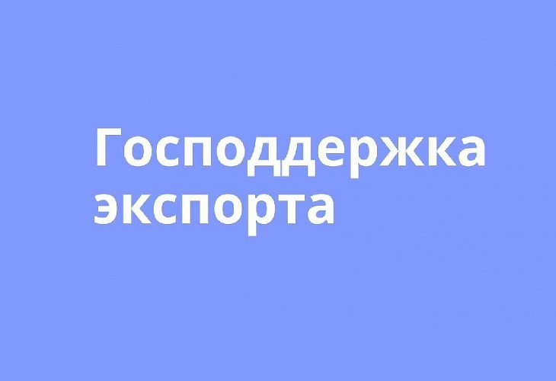

Уважаемые экспортёры!
Продолжается квалификационный отбор экспортеров промышленной продукции для получения поддержки на транспортировку в 2021 году.
Участие в программе позволит организациям существенно сократить затраты на перевозку своей продукции.
Отбор проводится в рамках постановления Правительства РФ от 26 апреля 2017 года № 496 и продлится до 31 августа 2020 года.

